昆明市会泽商会

昆明市会泽商会
关于召开第三届会员大会第一次会议的通知

各位会员：
根据《社团登记管理条例》和《商会章程》规定，昆明市会泽商会第二届理事会2021年12月任期届满。现经业务主管机关和登记管理机关批准，商会决定召开昆明市会泽商会第三届会员大会第一次会议。现将有关事项通知如下：
一、会议时间：2022年3月6日（周日）下午14:30时 二、会议地点：昆明云安会都云安会堂四楼二号会议厅
三、参加人员：商会全体会员、友好商会、嘉宾。
四、其他事项
（一） 报到时间：2022年3月6日（周日）下午13:00，请各位提前15分钟进入会场，并遵守会场秩序，手机调至静音状态。
（二） 参会人员需佩戴好口罩，按照防疫要求配合会场的防疫工作，进入会场前向工作人员出示健康码并测量体温。近14天内停留过疫情中、高风险地区或健康码为黄码、红码不得参会。其他特殊情况，请及时联系商会工作人员。
联系人：马鹏13708841223 罗兴志13619685948
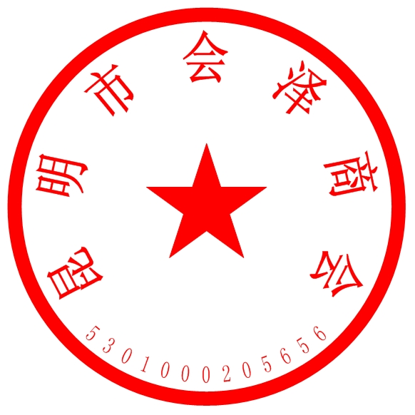

昆明市会商会
2022年2月25日

